Логопедическая игротека:
Развиваем навыки фонематического анализа и синтеза.
Рекомендовано детям старшего дошкольного возраста, для использования в процессе НОД, индивидуальной деятельности педагога с ребёнком; с учетом гендерных признаков.
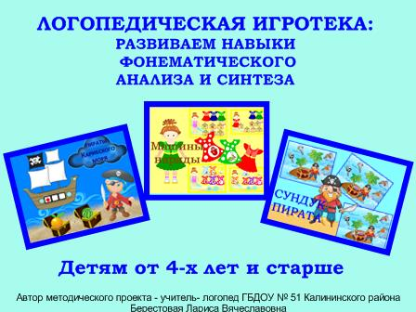 | Титульный лист - меню. Выбрать игру, нажать на скриншот. Перейти по гиперссылке к игре.  - Пираты Карибского моря.  Цель: совершенствование навыков позиционного фонематического анализа  - Машины наряды.  Цель: совершенствование навыков элементарных форм фонематического анализа. Дифференциация звуков С – Ш на уровне слов.  - Сундук пирата.  Цель: Совершенствование навыков количественного и последовательного фонематического анализа. Согласование порядковых и количественных числительных с существительными в роде, числе, падеже.
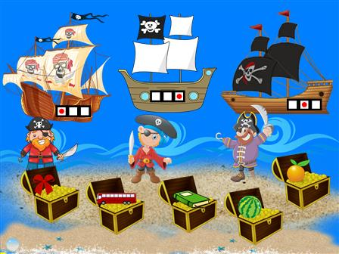 | Игра: Пираты Карибского моря.  Помогаем пиратам перенести сундуки на борт соответствующих кораблей, в зависимости от положения звука А в слове.  Варианты:  1.Соединим сундук с кораблём красной линией. 2. Подвинем сундуки к соответствующему пирату,  3.Подвинем пирата к соответствующему сундуку.  В конце игры, для перехода на титульный лист – меню, нажать на жемчужинку в нижнем левом углу.
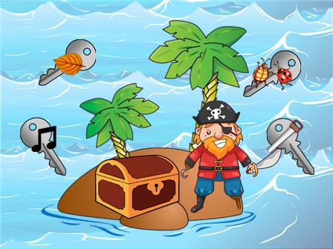 | Игра: Сундук пирата.  Надо открыть сундук, подобрав ключ. Перетаскиваем схемы слов (за высокой пальмой), подбираем к схеме( 2 шт) соответствующую картинку на ключе… ишние ключи - картинки окажутся за сундуком. Открываем сундук. Слушаем песенку пирата, нажав на него…..
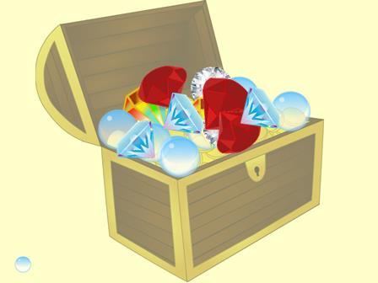 | Вот они … сокровища. Посчитаем, сколько рубинов, изумрудов и жемчужин в сундуке.  А какие будут красивые бусы, нажми на нижнюю часть сундука, нанизывай бусины.  В конце игры, для перехода на титульный лист – меню, нажать на жемчужинку в нижнем левом углу.
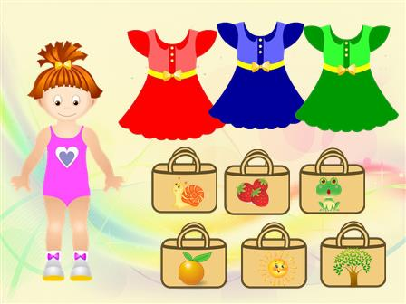 | Игра: Машины наряды.  Помогаем Маше подобрать платье или сумочку.  Варианты:  - Подбираем платье. Сначала выбираем сумочку. Выделяем первый звук из названия картинки на сумочке. Подбираем платье, соответствующее цвету графического обозначения звука.  - Подбираем сумочку. По цвету платья, определяем, с какого звука должно начаться название картинки на сумочке.
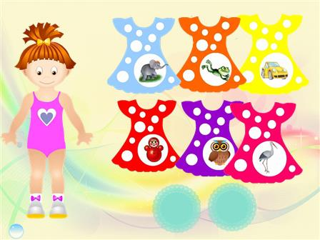 | Помогаем Маше подобрать платье с картинкой - вышивкой, в названии которой есть звук С или Ш. Для определения, нажимаем на один из голубых кружочков внизу, появится соответствующая буква.  В конце игры, для перехода на титульный лист – меню, нажать на жемчужинку в нижнем левом углу.
Фоны, картинки взяты из интернета. Спасибо авторам!
Авторская разработка – Берестовой Л.В.

